Integração Palm x Mosayco/Algodão.

Atualmente a Unisystem oferece uma solução via PALM integrada ao módulo algodão contemplando as atividades de embarque de pluma com instrução de embarque e emblocamento de pluma.
Alguns de nossos clientes deparam-se com grande dificuldade para efetuar o controle de que unidades (blocos, fardos) de produto devem ser embarcados em qual veiculo, uma vez que deve ser impresso o documento com tais dados no escritório e um funcionário, de posse deste, deve dirigir-se ate o local de embarque (armazém) para fazer a checagem/fiscalização das unidades pertencentes a carga a ser embarcada. Após a confirmação da carga, o funcionário deve retornar com o documento ate o escritório para que os dados da carga possam ser informados no sistema para fechamento e liberação da carga para transporte. Tal processo, atualmente, torna-se muito oneroso devido a dificuldade de locomoção e consequente utilização de tempo excessivo para execução de cada tarefa (liberação de carga).
Dessa forma, vislumbra-se a oportunidade de desenvolver uma aplicação para automatizar e agilizar esse processo.
Na figura abaixo é ilustrado o processo e fluxo de atividades decorrentes da implantação e utilização da aplicação Palmtop integrada ao modulo algodão *Embarque.
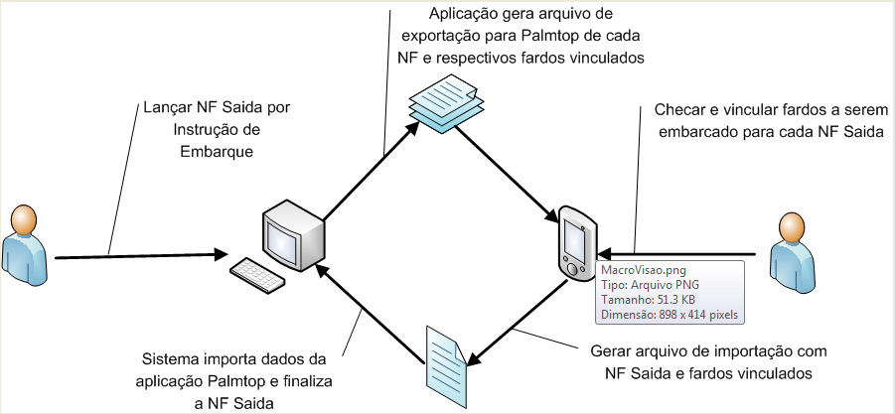

1 UTILIZAR PALM NO EMBLOCAMENTO | 2 UTILIZAR PALM NO EMBARQUE

Como Configurar a integração com o Palm?

Com o módulo Algodão aberto você precisa entrar no cadastro de usuários presente no menu segurança, clique em alterar na parte inferior da tela e depois selecione a Aba algodão, depois clique no botão com o desenho de uma estrutura e selecione um diretório (pasta) onde o modulo algodão irá criar o arquivo que será exportado para o Palm e grave, veja o exemplo abaixo.
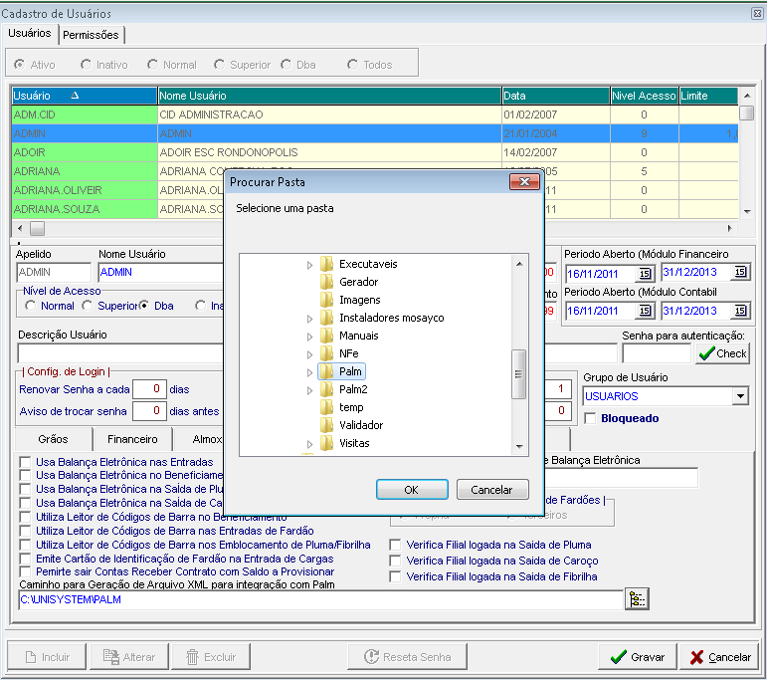

Feito a configuração no módulo da Unisystem agora é necessário baixar o Driver que fará com que seu computador se comunique com o PALM.
Nota: Para cada versão do sistema operacional é necessário uma versão do driver, como podemos observar logo abaixo.
Assim disponibilizei dois links para Download, um da Microsoft e outro do Baixaki, porem de qualquer fonte o nome do arquivo (Win7) é o mesmo. Segue imagem do instalador do driver e os links para download.
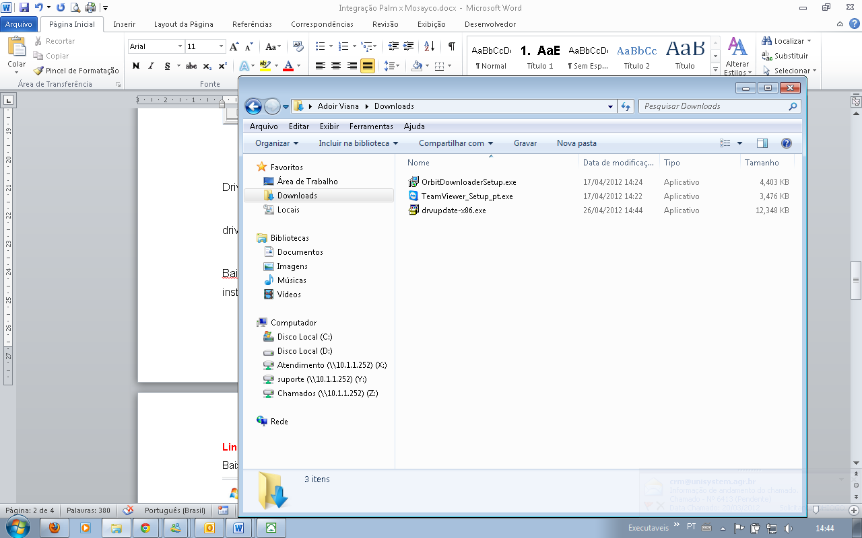
Link para Download:
Baixaki: http://www.baixaki.com.br/download/windows-mobile-device-center.htm
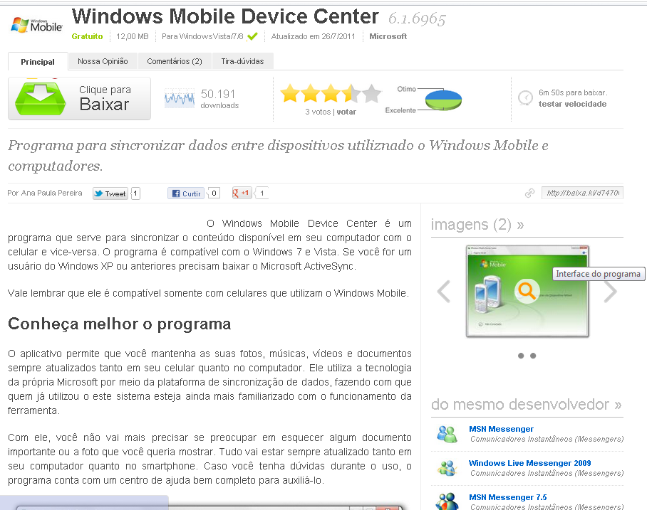

Link para Download
Microsoft: http://www.microsoft.com/downloads/details.aspx?familyid=46f72df1-e46a-4a5f-a791-09f07aaa1914&displaylang=pt-br
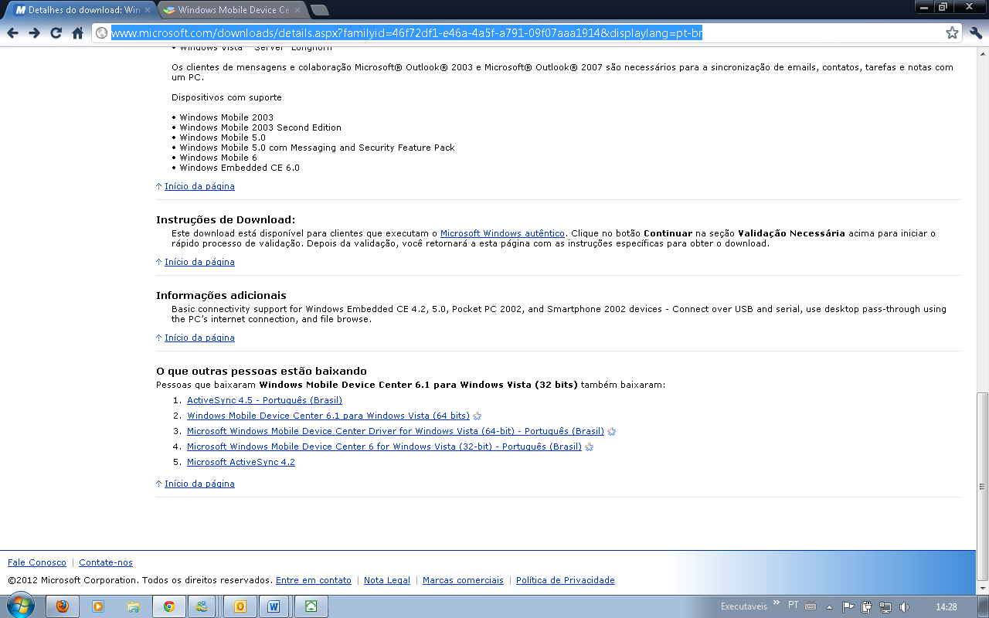No rodapé da pagina contem link’s para baixar o drive de outras versoes do Windows.

Após instalado o driver e configurado o modulo algodão, podemos dar inicio aos trabalhos utilizando o PALM.
- EMBLOCAMENTO
Crie o bloco no sistema e agrupe os fardos que estão a Agrupar.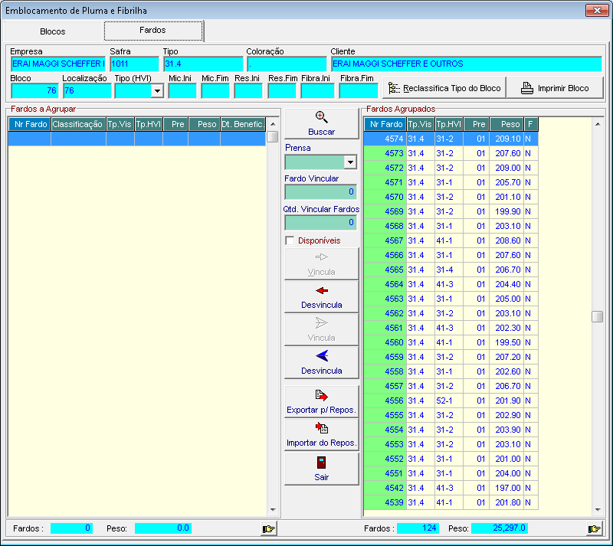

Clique em “Exportar p/ Repos.” Vai aparecer mensagem perguntando se deseja exportar os fardos agrupados, isso é para o usuário confirmar se realmente os fardos relacionados estão disponíveis para serem emblocados, após confirmação aparece outra mensagem informando que a exportação foi feita com sucesso.
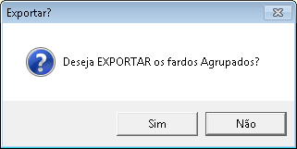

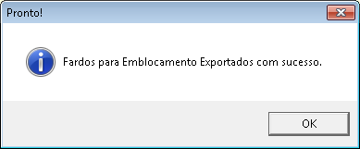

Aqui podemos observar que foi criado dentro do diretório informado no cadastro de usuários um arquivo com o nome FARDOS_EMBLOCADOS.xml
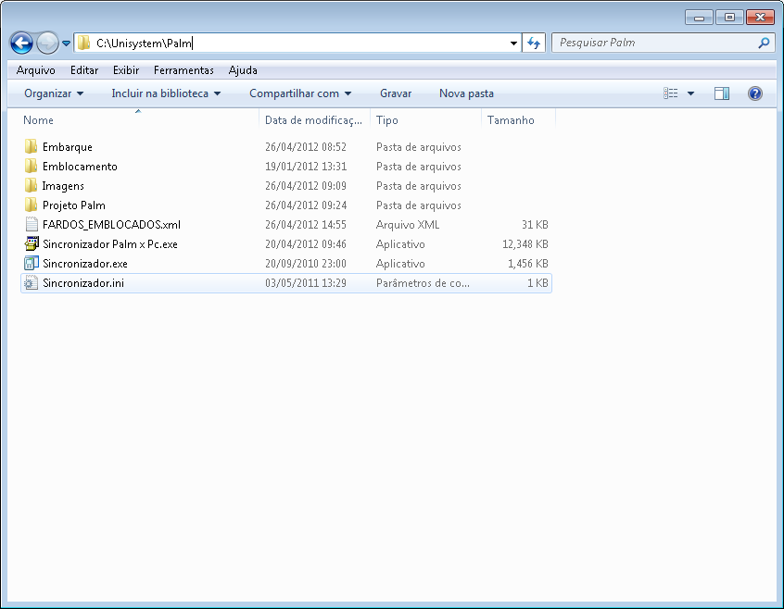

Agora temos o arquivo gerado porem precisamos transferir este arquivo do nosso computador para o PALM, para isso será necessário utilizar o programa de sincronização da Unisystem, podemos observar o executável do mesmo na imagem que segue. Primeiro clique em configurações e informe conforme instrução abaixo.
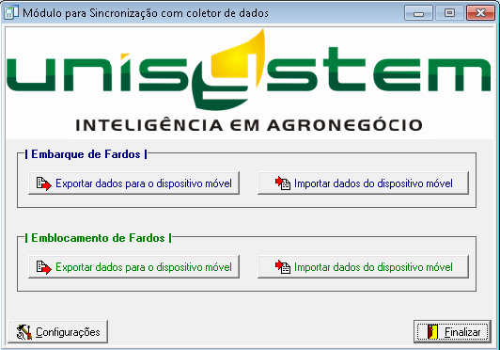

Informe o local que o módulo algodão criou o arquivo FARDOS_EMBLOCADOS.xml, isso poderá ser feito também clicando no botão com o desenho de uma estrutura. 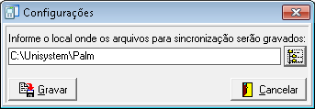
Após selecionar o caminho, clique em “Gravar”.

No PALM.
Configuração.
- Devera ser criado no PALM o diretório Unisystem, e dentro da pasta Unisystem deve conter as pastas Emblocamento e Embarque com seus respectivos arquivos fornecidos pela Unisystem.
Pasta Unisystem criada dentro do PALM via Windows.
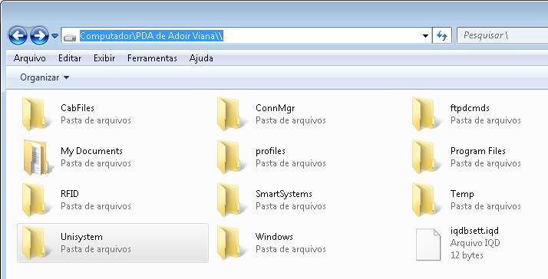

- Para agilizar a utilização do PALM poderá ser incluso os atalhos na inicialização como feito na imagem abaixo, para criar os atalhos você precisa copiar as executáveis via PALM entrar na pasta Windows do PALM e depois na pasta Start Menu colar como atalho.
Nota: Caso acabe a bateria do PALM ou ela seja removida, o Palm deverá ser configurado tudo novamente.
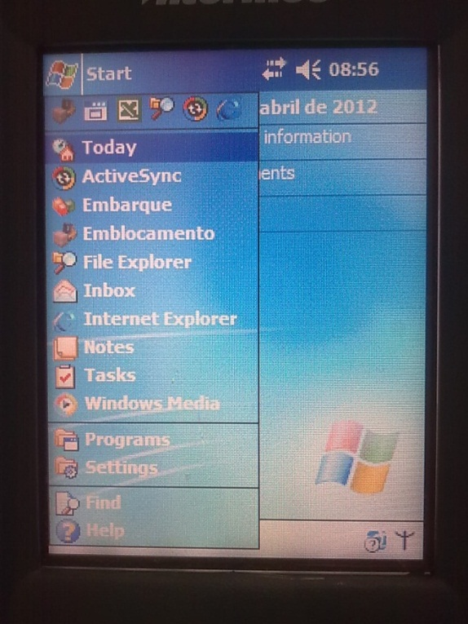

Após você selecionar a opção Embarque ou Emblocamento o PALM vai apresentar a tela abaixo enquanto carrega a aplicação.
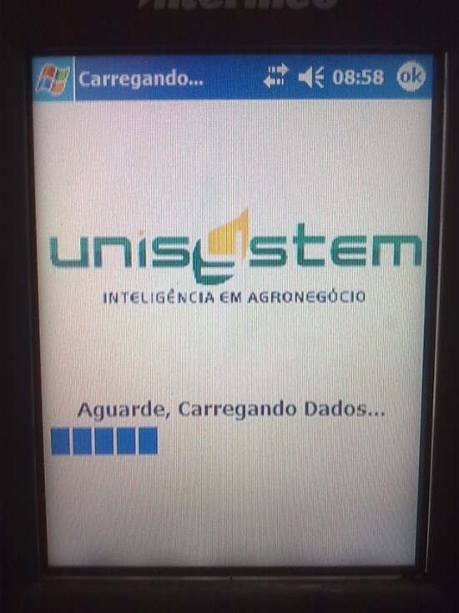
Na imagem abaixo você precisa selecionar o bloco que será feito a leitura do código de barras, feito isso, abra o bloco e comece a fazer leitura dos fardos pelo leitor de código de barras.
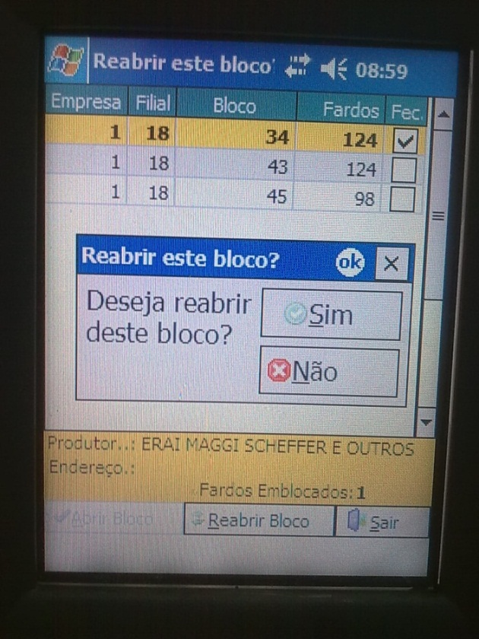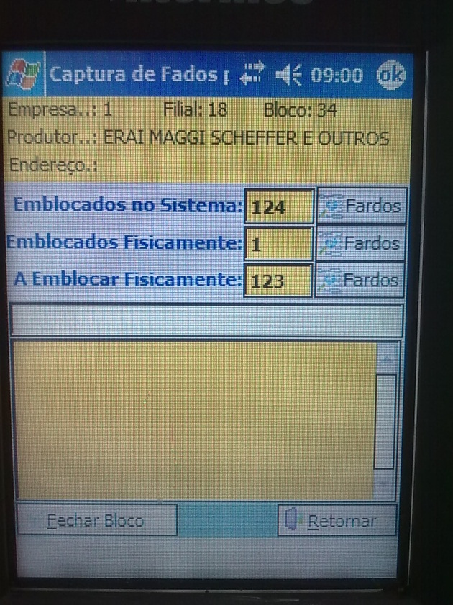
Código de Barras.

Bloco Aberto pronto para a leitura do código de Barras.

Após ler os fardos do primeiro bloco é necessário fecha-lo para fazer a leitura do bloco seguinte, com opção de reabrir o bloco anterior para inserir novos fardos.
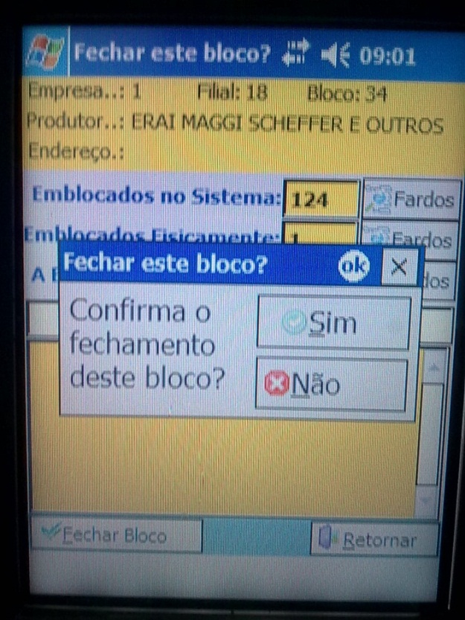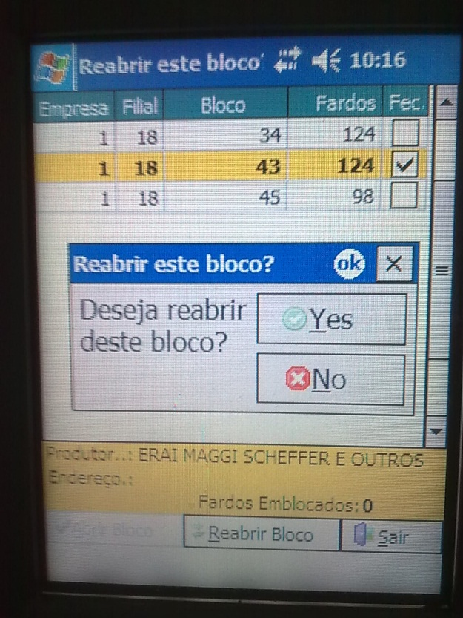
Após realizar a leitura dos fardos de cada bloco importados para o PALM é necessário fazer a sincronização com o modulo algodão novamente, para isso utilizaremos novamente o sicronixador.exe da Unisystem.

Feito isso o próximo passo é entrar na tela de Emblocamento e importar o arquivo para dentro do sistema.
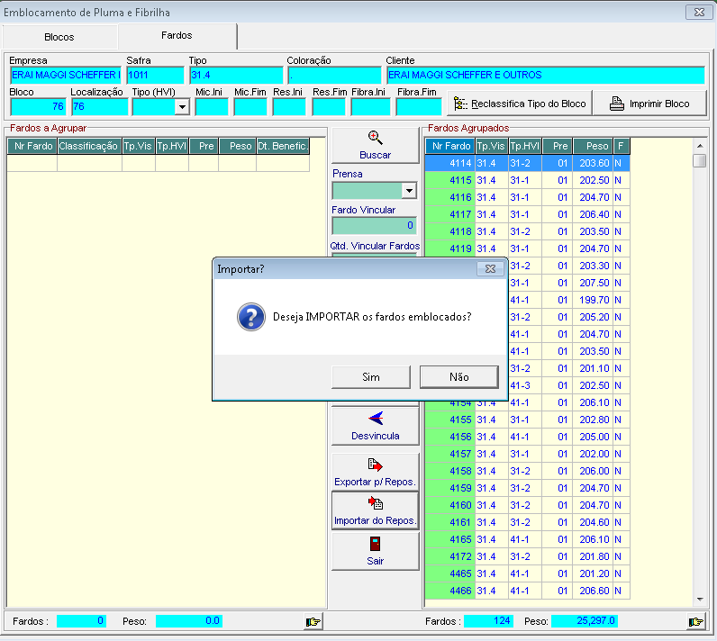

Clique em importar e depois clique em Sim para confirmar a importação, fazendo isso somente os fardos que realmente estão no bloco ficarão agrupados. Após isso ira aparecer outra mensagem informando que a importação foi efetuada com sucesso ou não em caso de erro.
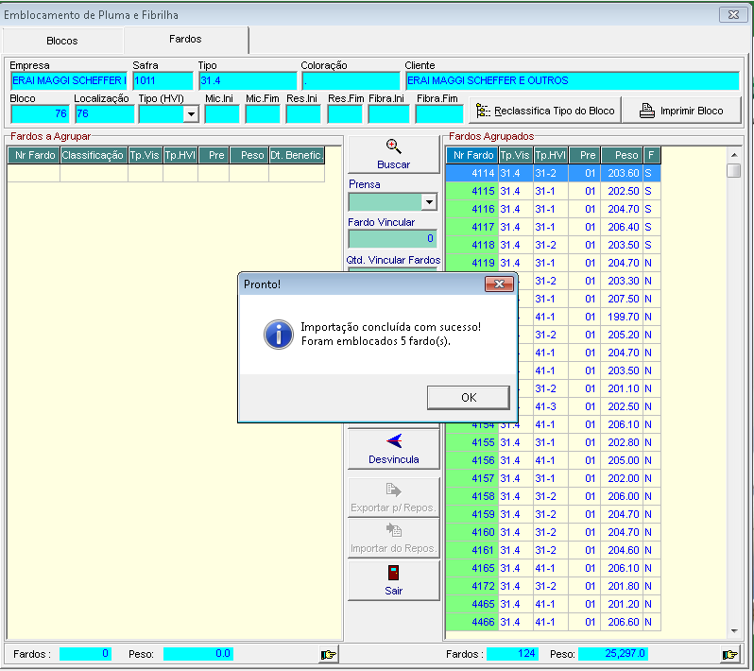

Fim do Emblocamento.
- Embarque

O PALM poderá ser utilizado apenas na tela Saída de Pluma com Instrução de Embarque
Preencha as informações da nota, porem não informe o numero da mesma.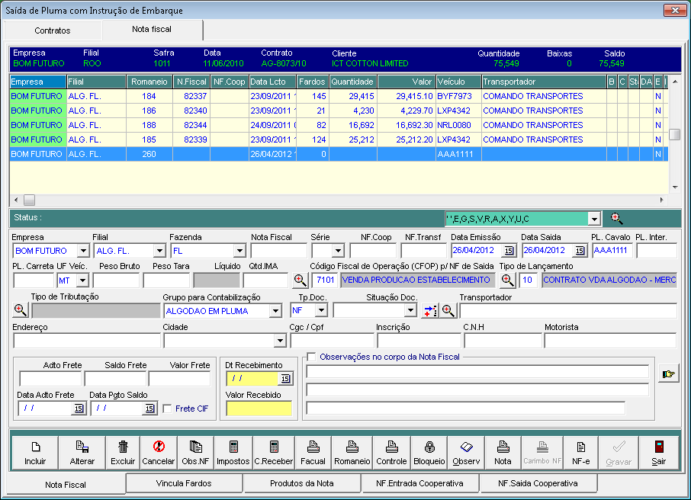
Feito isso selecione a instrução de embarque e depois os blocos e vincule a carga.
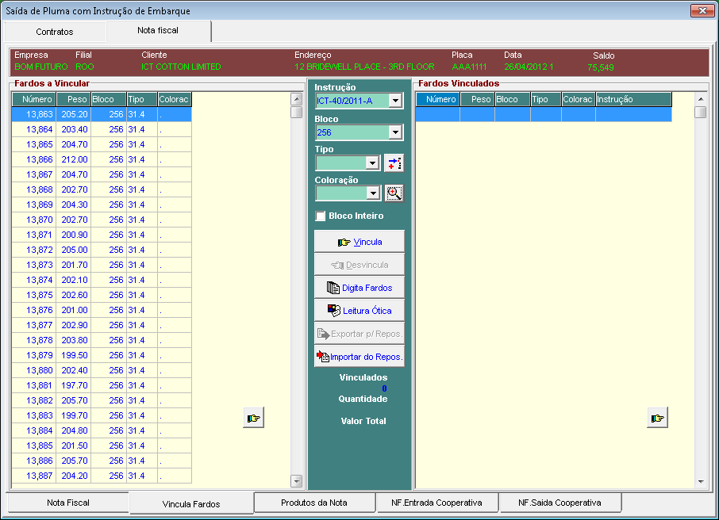
Após isso, clique em Exportar para gerar o arquivo para o PALM.
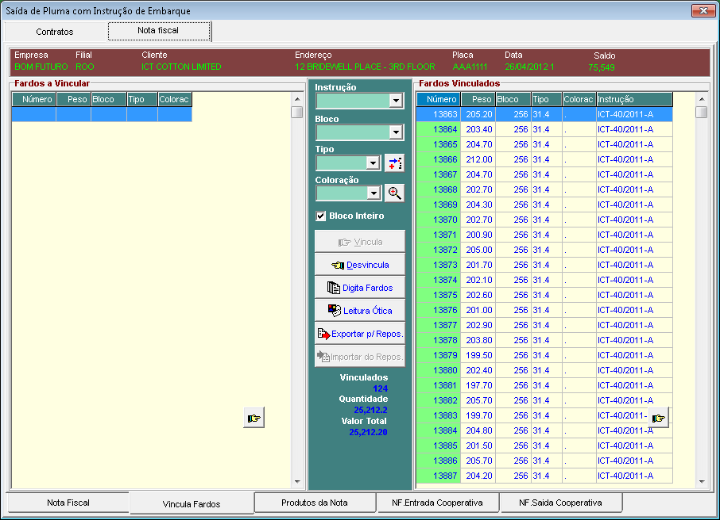

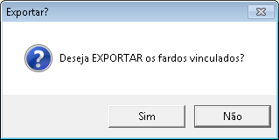

Preencha a tela que ira abrir com as informações do Embarque.
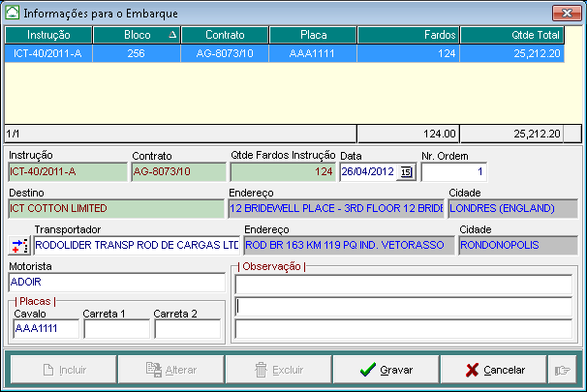
Quando você clicar em Sair na tela acima ira receber a confirmação de que o Arquivo para o PALM foi gerado com sucesso.
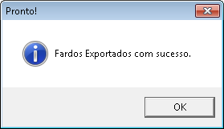
Podemos observar na tela abaixo que após gerar o arquivo para o PALM os fardos voltaram para o Status a vincular, ou seja, os fardos continuaram disponíveis para embarque em outra carga, porem o sistema entende que um fardo não pode sair duas vezes, ou seja um fardo x será vinculado uma única vez a uma saída.
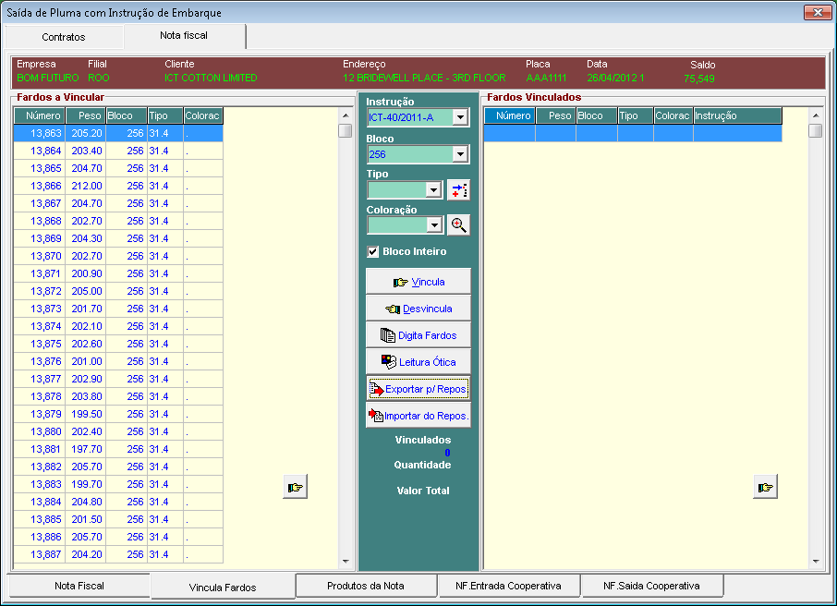

Na imagem abaixo podemos ver o arquivo que foi gerado.
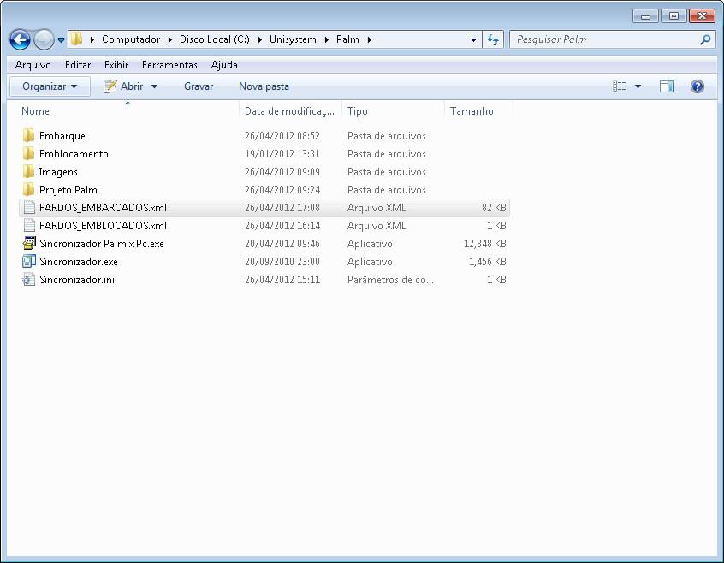

Utilize o sincronizador.exe para pegar o arquivo gerado no seu computador e levar para o PALM.

No PALM
Quando abrimos o Embarque no PALM nos deparamos com o blocos que possivelmente serão carregados, podendo a mesma carga ser de vários blocos, no entanto você precisa selecionar primeiramente o bloco para fazer a leitura do código de barras.
Ao clicar em Abrir Carga aparece uma tela para conferencia da transportador, após conferir os dados do motorista clique em Continuar.
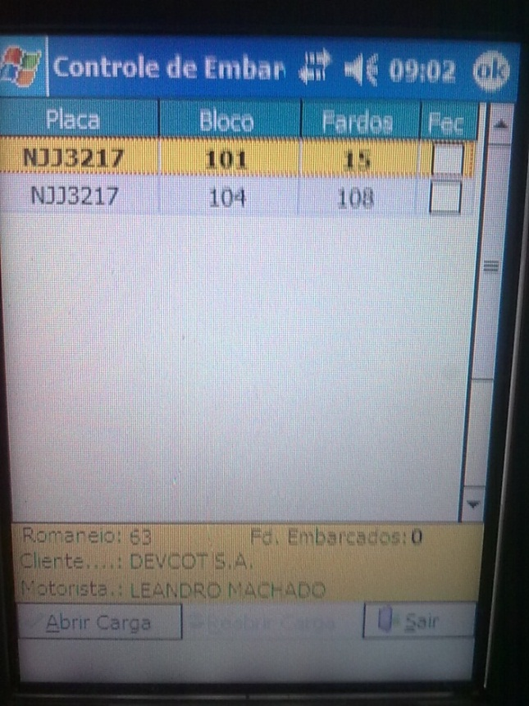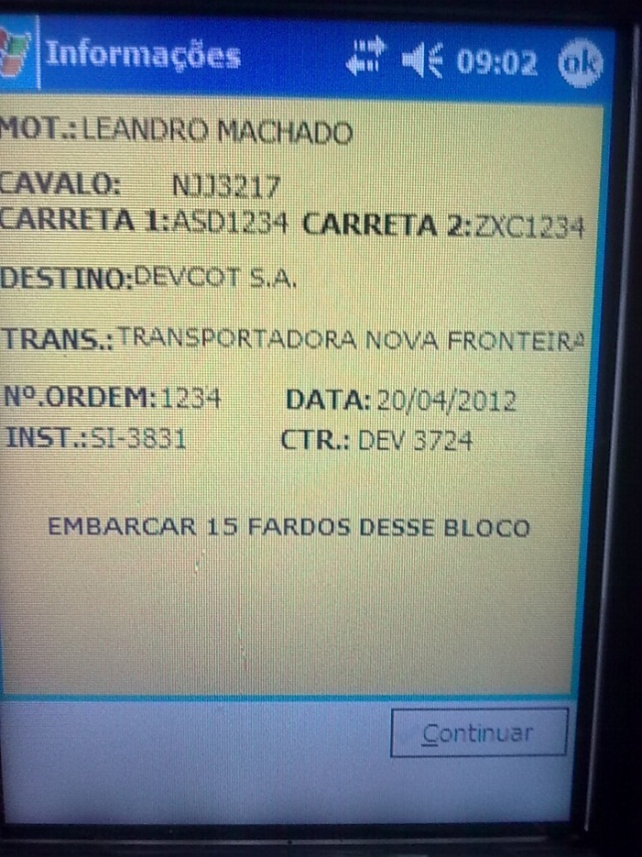

Feito isso começa a leitura dos fardos que estão sendo embarcados, o PALM nos mostra a quantidade de fardos disponíveis e embarcados do bloco em questão.
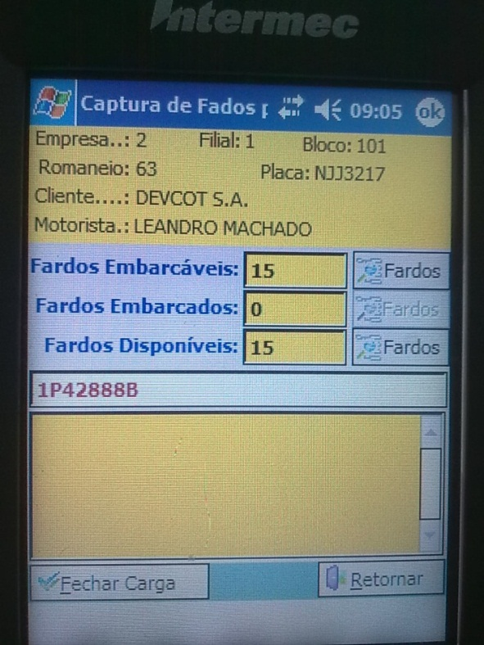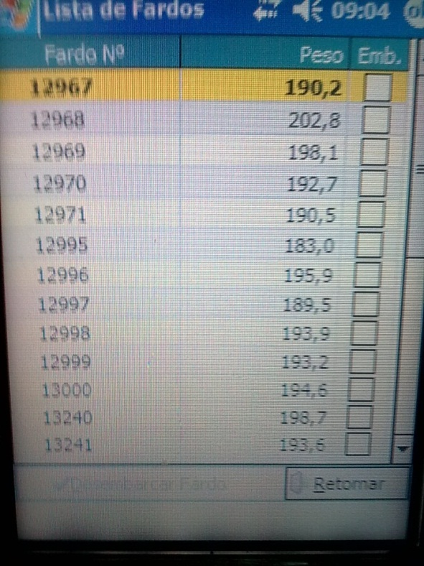
O botão ”Fardos” mostra a relação dos fardos por numero.

Capturado pelo leitor de código de Barras do PALM.

Após realizar a leitura dos fardos do bloco, clique em “Fecha Carga”, para continuar o embarque em outro bloco ou para finalizar o embarque da carga.
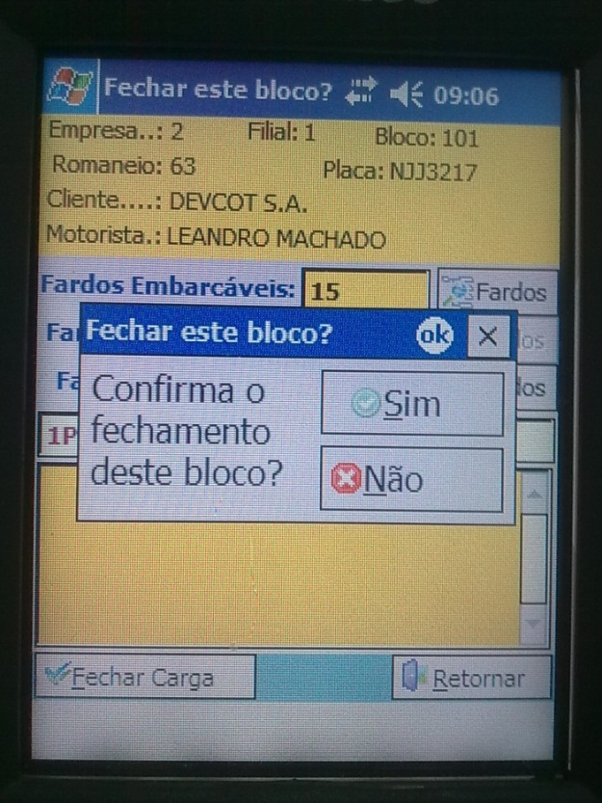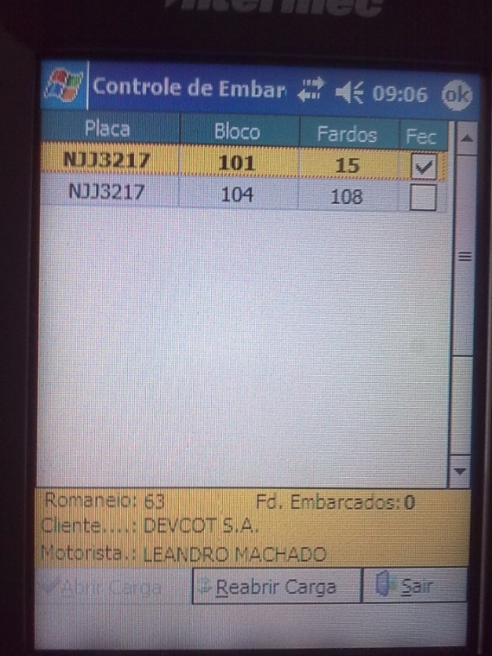

Aqui temos um bloco fechado, ou seja, foi realizado o embarque do bloco 101, para continuar o embarque selecione o bloco 104 e continue a leitura dos códigos de barras.
Ao finalizar o Embarque no armazém o PALM deve retorna para o local de Emissão da Nota Fiscal, utilizar o Sincronizador.exe para transferir os dados do PALM para o Sistema.

Após receber a confirmação de que a exportação foi realizada com sucesso, Abra a tela de embarque de pluma com instrução de embarque, e clique em “Importar do Repos.”.

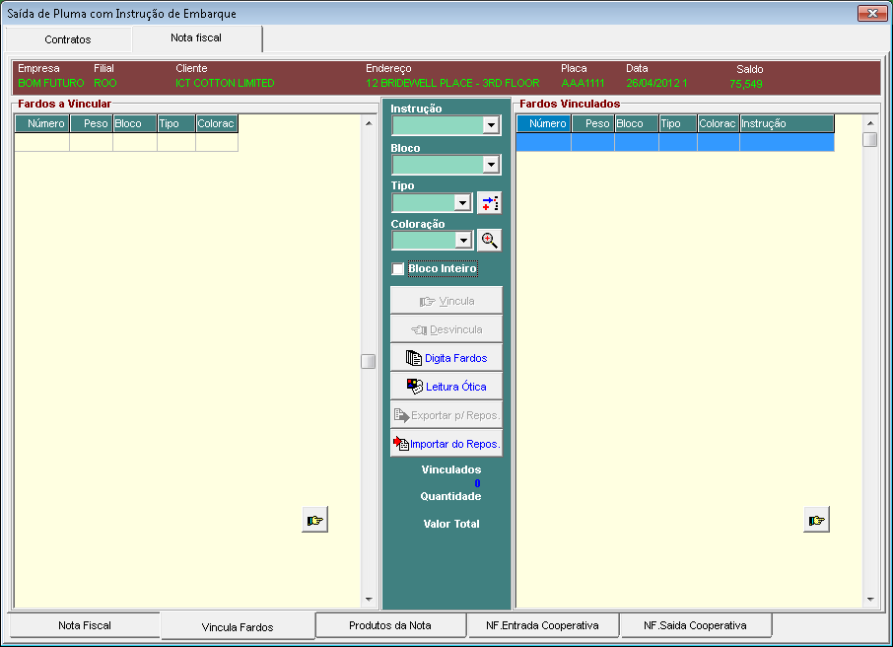

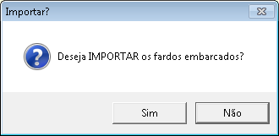

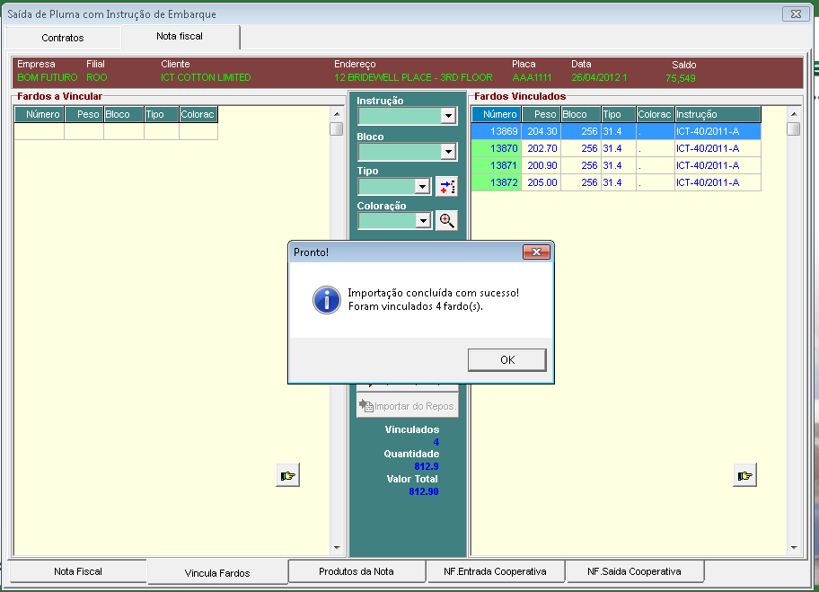
Importação realizada, fardos já estão vinculados à nota fiscal. Feito isso preenche as demais informações necessárias, informa o numero da Nota e realiza a impressão, encerrando o embarque.

Fim do Embarque.

Abaixo disponibilizo uma imagem do PALM utilizado na montagem desta documentação incluindo algumas especificações técnicas do aparelho

Fonte: 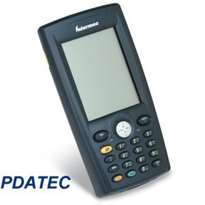

Coletor De Dados Scanner Codigo Barras Intermec 730

COLETOR DE DADOS PORTATIL INTERMEC 730

Com seu tamanho compacto e riqueza de recursos, o coletor de dados Intermec 730 é ideal para uma grande variedade de aplicações.
O 730 extende o sucesso da série 700 Color, oferecendo um equipamento compacto e durável, equipado com radios LAN e PAN, bem como um linear imager capaz de realizar leituras rápidas e precisas.
Seu display colorido e nítido é fácil de ler em quaisquer condições de iluminação. O teclado numérico e o "touch-screen" facilitam a entrada de dados.
Com selagem padrão IP54 e resistente a quedas de até 1,5m de altura, o 730 é resistente para uso em aplicações em campo ou em áreas industriais.
Especificações

Características Gerais
- CPU: Intel® Xscale™ PXA255, 400 MHz
- Memória de programa: 64 MB de memória flash, não-volátil
- Memória de dados: 64 MB RAM
- Tela: display colorido de cristal líquido de 3,5", resolução de 240x320 pixels, com retroiluminação (backlight) e sensibilidade ao toque (touch-screen)
- Teclado: 19 teclas numéricas, com "shift-alpha"

Software
- Sistema operacional: Microsoft Windows Mobile 2003
- Softwares de terceiros: suporta softwares de emulação de terminal (TNVT, 3270, 5250), Java Virtual Machine (JVM) runtime

Mecanismo de Leitura
- Tipo de sensor: EV10 linear imager
- Simbologias: Code 39, Interleaved 2 of 5, Standard 2 of 5, Matrix 2 of 5, Code 128, Code 93, Code 93i, Codabar, Codablock, MSI, Plessey, UPC, EAN/EAN128, ISBT128, Code 11, RSS, Telepen, PDF417, Micro-PDF417, Macro-PDF417

Transceptor RF integrado (WLAN)
- Tecnologia: IEEE 802.11b, com certificação Wi-Fi e extensões Cisco v. 2
- Freqüência: 2,4 a 2,5GHz
- Taxa de transmissão: de 1 a 11 Mbps, auto-fallback
- Antena: interna

WPAN
- Tecnologia: Bluetooth®
- Permite impressão sem fios

Alimentação
- Bateria: Li-ion, recarregável, 3,6V, 2400mAh, 8,64Wh
- Autonomia da bateria: 6 a 10 horas, dependendo da aplicação
- Tempo de carga da bateria: 4 horas

Dimensões
- Comprimento: 178mm
- Largura: 89mm
- Altura: 38mm
- Peso (incluindo bateria): 420g

Expansibilidade
- Slot para cartão Secure Digital (SD), permite expansão de memória Flash

Ambiente
- Temperatura de operação: -10°C a 55°C
- Temperatura de armazenagem: -20°C a 60°C
- Umidade: 0% a 95%, sem condensação
- Resistência a quedas: Múltiplas quedas de 1,5m sobre superfície de concreto (MIL-STD 810F)
- Selagem: certificada IP54 (chuva e poeira leve trazidas pelo ar)

Conectividade
- Serial RS-232 através de berço ou cabo
- USB 1.1 através de berço ou cabo
- IrDA integrada
730B1E4004000
730B1E4004002
ACOMPANHA:
EQUIPAMENTO
BATERIA
CANETA

